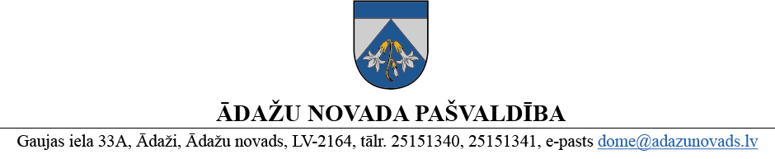
LĒMUMS
Ādažos, Ādažu novadā

2025. gada 27. martā Nr. 103

Par telpu nodošanu nomā Mežciema ielā 26, Garciemā

Ādažu novada pašvaldībā (turpmāk – pašvaldība) 25.02.2025. saņemts SIA “Tet” (reģistrācijas Nr. 40003052786, juridiskā adrese: Dzirnavu iela 105, Rīga, Latvija, LV-1011 (turpmāk – Iesniedzējs)) iesniegums (reģistrēts ar Nr. ĀNP/1-11-1/25/1287) ar lūgumu pašvaldībai noslēgt nedzīvojamo telpu nomas līgumu par nekustamā īpašuma Mežciema ielā 26, Garciemā, Carnikavas pagastā, Ādažu novadā (ēkas kadastra apzīmējums 80520081256001) telpas Nr.1 49.4 m² platībā, (turpmāk– Telpa), iznomāšanu, Telpā esošo SIA “Tet” publiskā elektronisko sakaru tīkla sakaru mezgla darbības nodrošināšanai. Vēlamais Telpu nomas laiks – 10 gadi.
Iesniedzējs norāda, ka nekustamā īpašuma ēkā, kuras lietošanas veids ir 1241 - Sakaru ēkas, stacijas, termināļi un ar tiem saistītās ēkas, SIA “Tet” publiskā elektronisko sakaru tīkla sakaru mezgls ir ierīkots jau ēkas būvniecības laikā 1993.gadā (bijusī telefoncentrāle). Šobrīd Telpā esošais SIA “Tet” publiskā elektronisko sakaru tīkla sakaru mezgls ir aktīvs un nodrošina elektronisko sakaru pakalpojumu saņemšanu pašvaldības administratīvajā teritorijā esošajām fiziskajām un juridiskām personām.
Izvērtējot ar lietu saistītos faktiskos apstākļus, pašvaldības dome konstatē:
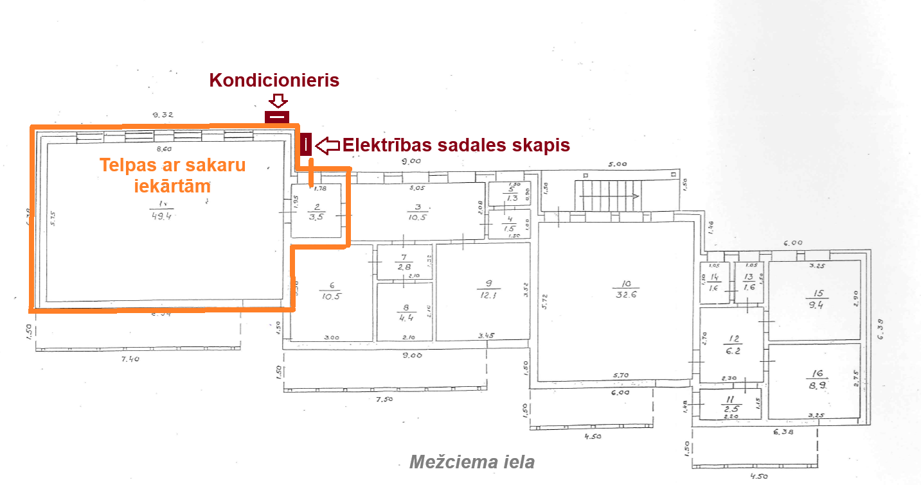
- Uz nekustamā īpašuma Mežciema ielā 26, Garciemā, Carnikavas pagastā, Ādažu novadā, kadastra numurs 80520081256 sastāvā esošās zemes vienības ar kadastra apzīmējumu 80520081256 un platību 1040 m² (turpmāk – Zemes vienība) atrodas ēka (telefona centrāle (nepabeigta celtniecība)), kadastra apzīmējums 80520081256001, ar kopējo platību 230.50 m².
- Īpašuma tiesības uz nekustamo īpašumu visā tā sastāvā pašvaldībai nostiprinātas Rīgas rajona tiesas Carnikavas pagasta zemesgrāmatas nodalījumā Nr. 100000519898.
- Ēkas galvenais lietošanas veids atbilstoši Ministru kabineta 2018.gada 12.jūnija noteikumiem Nr. 326 “Būvju klasifikācijas noteikumi” ir 1241 “Sakaru ēkas, stacijas, termināļi un ar tiem saistītās ēkas”.
- Atbilstoši Ādažu novada Attīstības programmas (2021-2027) pasākumā “C5.1.2.10. Citu daudzfunkcionālu/kopienas centru izveide novada lielākajos ciemos” noteiktajam, Garciems ir viens no 5 Carnikavas pagasta ciemiem, kur būtu nepieciešams izveidot daudzfunkcionālu kopienu centru dažādām sociālajām grupām. Ēku Mežciema ielā 26, Garciemā nākotnē varētu veidot kā vietu kopienu aktivitātēm, ja tā tiktu uzlabota un tajā tiktu izbūvētas trūkstošās komunikācijas. Telpas iznomāšana netraucētu pārējās ēkas daļas izmantošanai kopienas vajadzībām. Gluži pretēji – Iesniedzējs varētu sadarboties ar pašvaldību kopējās ēkas attīstībā.
- Saskaņā ar ēkas apsaimniekotāja - pašvaldības aģentūras “Carnikavas komunālserviss” (turpmāk – Aģentūra) rīcībā esošo informāciju, Telpā atrodas Iesniedzējam piederoša sakaru tehnika (elektronisko sakaru tīkla sakaru mezgls). Papildu Aģentūra norāda, ka pagaidām minētā Telpa nav nepieciešama citu pašvaldības funkciju nodrošināšanai. Aģentūrai nav iebildumu par Telpu nomas līguma noslēgšanu ar Iesniedzēju.
- Ministru kabineta 2018. gada 20. februāra noteikumu Nr. 97 “Publiskas personas mantas iznomāšanas noteikumi” (turpmāk – Noteikumi) 6.3. punkta izpratnē gadījumos, ja objektu iznomā tehnisko iekārtu izvietošanai, Noteikumu atsevišķas normas var nepiemērot, t.i., pašvaldība var nerīkot nomas tiesību izsoli.
- Saskaņā ar Noteikumu 81.punktu, ja nomas objekts ir nekustamais īpašums, nosacīto nomas maksu nosaka, ievērojot šo noteikumu 79. un 80. punktu, bet ne zemāku par nomas maksu, kas noteikta saskaņā ar šo noteikumu 3. nodaļu, izņemot šajos noteikumos minētos gadījumus.
- Atbilstoši Noteikumu 80. punktam nekustamās mantas nosacītās nomas maksas noteikšanai iznomātājs var pieaicināt neatkarīgu vērtētāju. Ja iznomā nomas objektu, kas sastāv no būves un zemes, un nomas maksas noteikšanai pieaicina neatkarīgu vērtētāju, nomas maksu nosaka visam nomas objektam kopā atbilstoši neatkarīga vērtētāja noteiktai tirgus nomas maksai. Ja nomas maksas noteikšanai pieaicina neatkarīgu vērtētāju un tā atlīdzības summu ir iespējams attiecināt uz konkrētu nomnieku, nomnieks papildus nomas maksai kompensē iznomātājam neatkarīga vērtētāja atlīdzības summu.
Pamatojoties uz Pašvaldību likuma 10. panta pirmās daļas 21. punktu, 73. panta ceturto daļu, Publiskas personas finanšu līdzekļu un mantas izšķērdēšanas novēršanas likuma 2. panta pirmo daļu, 3. panta 2. punktu un 6.¹ panta pirmo prim daļu, Ministru kabineta 20.02.2018. noteikumu Nr. 97 „Publiskas personas mantas iznomāšanas noteikumi” 6.3. apakšpunktu, 80. un 81. punktu, kā arī domes Attīstības komitejas 12.03.2025. atzinumu, Ādažu novada pašvaldības dome
NOLEMJ:
- Konceptuāli atbalstīt nedzīvojamās telpas 49,4 m² platībā un telpas platībai proporcionālas zemes vienības ar kadastra apzīmējumu 80520081256 daļas iznomāšanu SIA “Tet” (reģistrācijas numurs 40003052786, juridiskā adrese: Dzirnavu iela 105, Rīga, Latvija, LV-1011) pašvaldībai piederošā ēkā Mežciema iela 26, Carnikava, Carnikavas pag., Ādažu nov., kadastra apzīmējums 80520081256001 sakaru tehnikas izvietošanai, noslēdzot nomas līgumu uz 10 (desmit) gadiem.
- Uzdot pašvaldības Centrālās pārvaldes Nekustamā īpašuma nodaļai:
  - organizēt 1. punktā noteiktās telpas tirgus nomas maksas noteikšanu, pieaicinot neatkarīgu vērtētāju;
  - pēc tirgus nomas maksas noteikšanas iesniegt tuvākajā Finanšu komitejā domes lēmuma projektu par 1. punktā minētās telpas nomas maksas apstiprināšanu.
- SIA “Tet” kompensēt pašvaldībai neatkarīga vērtētāja atlīdzības summu par 1. punktā noteiktā nomas objekta novērtēšanu.
- Pašvaldības izpilddirektora vietniecei veikt lēmuma izpildes kontroli.

Pašvaldības domes priekšsēdētāja K. Miķelsone

ŠIS DOKUMENTS IR ELEKTRONISKI PARAKSTĪTS AR DROŠU ELEKTRONISKO PARAKSTU UN SATUR LAIKA ZĪMOGU

